Bac S 2012 Asie Exercice 3-Spé L’anodisation dure colorée (4 points) Correction © http://labolycee.org
1-Une couche d’alumine naturelle.
  - L’équation de transformation chimique traduisant la formation d’alumine est :
4 Al_{(s)} + 3 O_{2(g)} = 2 Al₂O_{3(s)}
  - Le dioxygène provenant de l’air étant en large excès, on en déduit que l’aluminium limite la formation de la couche d’alumine.
2 - Étude d’une pile étain – argent
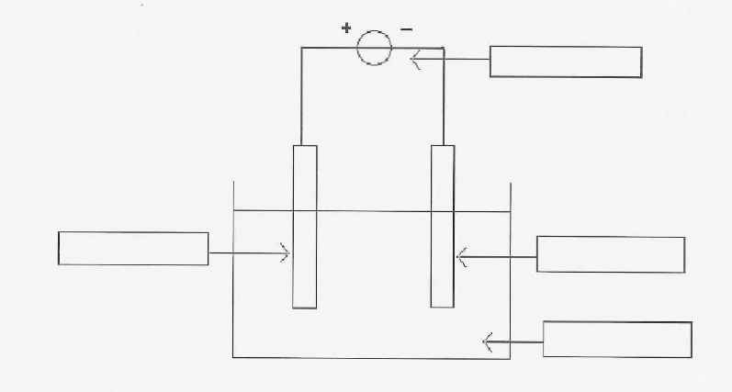
2.1.
Générateur de courant continu
Générateur de courant continu

Électrode en plomb
Pièce en aluminium

2H⁺ + SO₄²⁻

2.2. Le dégagement gazeux est du dihydrogène ; la demi-équation électronique correspondante est : 2 H⁺_{(aq)} + 2 e– = H_{2(g)}
2.3. Il s’agit d’une réduction (gain d’électrons).
2.4. Le dégagement gazeux s’effectue donc à la cathode (lieu de la réduction, relié à la borne – du générateur).
2.5.
A la cathode : 2 H⁺_{(aq)} + 2 e– = H_{2(g)} (1)

A l’anode : Al_{(s)} = Al³⁺_{(aq)} + 3 e– (2)
Puis : 2 Al³⁺_{(aq)} + 3 H₂O_{(l)} Al₂O_{3(s)} +6 H⁺_{(aq)} (3)

En additionnant : 3x(1)+2x(2)+(3), on obtient l’équation globale de la réaction :
2 Al_{(s)} + 3 H₂O_{(l)} Al₂O_{3(s)} +3 H_{2(g)}

3. La quantité d’électricité Q s’exprime selon la relation : Q = I.Δt
4. La quantité d’électricité Q s’exprime en fonction de la quantité de matière d’électrons par :
Q = n(e–).N_{A}.e
Or, d’après la demi-équation électronique (2) : n(e–)= 3 n_{(Al)}
D’où : Q = 3 n_{(Al)} .N_{A}.e
D’après la question 3., on obtient : I.Δt = 3 n_{(Al)} .N_{A}.e
Or n =
D’où :
5. Soit m la masse d’alumine à déposer : m = ρ . V
Ainsi : m = 3,0 X 0,17 = 0,51 g
6. D’après le texte introductif : « cette opération est réalisée en immergeant les pièces anodisées dans de l’eau en ébullition pour favoriser la cinétique de la réaction ».
Le facteur mis en jeu au cours de la dernière étape est donc la température.

